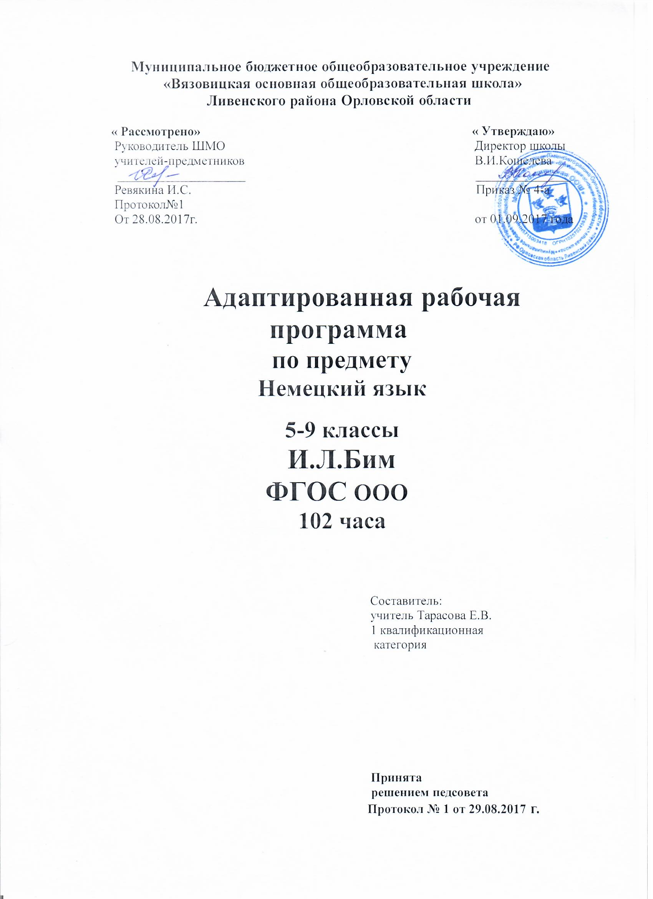

Усвоение учебного материала вызывает большие затруднения у учащихся с ОВЗ (ЗПР) в связи с такими их особенностями, как быстрая утомляемость, недостаточность абстрактного мышления, недоразвитие пространственных представлений, низкие общеучебные умения и навыки. Учащиеся с ОВЗ (ЗПР) обучаются в общеобразовательном классе. Форма образования - очная. Учебный план обучающегося с ОВЗ (ЗПР) по содержанию не отличается от обычного учебного плана. Особенности ребенка учитываются при выборе форм и методов обучения: при изучении нового материала обязательно происходит многократное его повторение, для подкрепления устных инструкций используются наглядные материалы (картинки, схемы, образец и т. д.), проводится расширенное рассмотрение тем и вопросов, раскрывающих связь информатики с жизнью; задания строятся по принципу от простого к сложному, больше используются творческие и развивающие задания с небольшим числом вопросов или с элементами игры; обеспечивается регулярная смена деятельности, создаются ситуации успеха, в которых ребенок имел бы возможность проявить свои сильные стороны. Для обучающихся с ОВЗ (ЗПР) разработана адаптированная рабочая программа в соответствии с рабочей программой по предмету.
Планируемые результаты освоения программы по немецкому языку
Согласно требованиям к результатам освоения основной образовательной программы основного общего образования, установленными Федеральным государственным образовательным стандартом основного общего образования, немецкий язык как иностранный, уделяет большое внимание при изучении предмета
личностным результатам:
- формирование дружелюбного и толерантного отношении к проявлениям иной культуры, уважения к личности, ценностям семьи;
- формирование выраженной личностной позиции в восприятии мира, в развитии национального самосознания на основе знакомства с жизнью своих сверстников в других странах, с образцами литературы разных жанров, доступными для подростков с учетом достигнутого ими уровня иноязычной подготовки;
- приобретение таких качеств, как воля, целеустремленность, креативность, инициативность, эмпатия, трудолюбие, дисциплинированность;
- совершенствование коммуникативной и общей речевой культуры, совершенствование приобретенных иноязычных коммуникативных умений в говорении, аудировании, чтении, письменной речи и языковых навыков;
- существенное расширение лексического запаса и лингвистического кругозора
- достижение уровня иноязычной коммуникативной компетенции(речевой, социокультурной, компенсаторной и учебно-познавательной), позволяющего обучающимся общаться как с носителями немецкого языка, так и с представителями других стран, использующих немецкий язык как средство межличностного и межкультурного общения в устной и письменной форме;
- самосовершенствование в образовательной области «Иностранный язык»;
- осознание возможностей самореализации и самоадаптации средствами иностранного языка;
- более глубокое осознание культуры своего народа и готовность к ознакомлению с ней представителей других стран;
- осознание себя гражданином своей страны и мира;
- готовность отстаивать национальные и общечеловеческие (гуманистические, демократические) ценности, свою гражданскую позицию.

метапредметным результатам:
- воспитание российской гражданской идентичности: патриотизма, любви и уважения к Отечеству, чувства гордости за свою Родину, прошлое и настоящее многонационального народа России; осознание своей этнической принадлежности, знание истории, культуры, языка своего народа, своего края, основ культурного наследия народов России и человечества;
- формирование целостного мировоззрения, соответствующего современному развитию науки и общественной практики, учитывающего социальное, культурное, языковое и духовное многообразие современного мира;
- формирование осознанного, уважительного и доброжелательного отношения к другому человеку, его мнению, мировоззрению, культуре, языку, вере, гражданской позиции; к истории, культуре, религии, традициям, языкам, ценностям народов России и народов мира;
- формирование готовности и способности вести диалог с другими людьми и достигать в нем взаимопонимания.
предметным результатам:
в коммуникативной сфере :
коммуникативная компетенция выпускников (то есть владение немецким языком как средством общения), включающая речевую компетенцию в следующих видах речевой деятельности:
говорении:
- умение начинать, вести/поддерживать и заканчивать различные виды диалогов в стандартных ситуациях общения, соблюдая нормы речевого этикета, при необходимости переспрашивая, уточняя;
- умение расспрашивать собеседника и отвечать на его вопросы, высказывая свое мнение, просьбу, отвечать на предложения собеседника согласием, отказом, опираясь на изученную тематику и усвоенный лексико-грамматический материал;
- участие в полилоге, свободной беседе, обсуждении;
- рассказ о себе, своей семье, друзьях, своих интересах и планах на будущее;
- сообщение кратких сведений о своем городе/селе, своей стране и странах изучаемого языка;
- описание событий, явлений, умение передавать основное содержание, основную мысль прочитанного или услышанного, выражать свое отношение к прочитанному/услышанному, давать краткую характеристику персонажей;
аудировании:
-восприятие на слух и понимание речь учителя, одноклассников;
- восприятие на слух понимание основного содержания кратких, несложных аутентичных прагматических текстов (прогноз погоды, программы теле-, радиопередач, объявления на вокзале/в аэропорту), умение выделять значимую информацию и при необходимости письменно ее фиксировать;
-восприятие на слух и понимание основного содержания несложных аутентичных текстов, относящихся к разным коммуникативным типам речи (сообщение/рассказ); умение определять тему текста, выделять главные факты, опуская второстепенные;
чтении:
-чтение аутентичных текстов разных жанров и стилей с пониманием основного содержания ;
-чтение несложных аутентичных текстов разных жанров с полным и точным пониманием, используя различные приемы смысловой переработки текста (языковую догадку, анализ, выборочный перевод), умение оценивать полученную информацию, выражать свое мнение;
-чтение текста с выборочным пониманием значимой/нужной/интересующей информации;
письменной речи
- заполнение анкет и формуляров;
- написание поздравлений, личных писем с опорой на образец; умение расспрашивать адресата о его жизни и делах, сообщать то же о себе, выражать благодарность, просьбу, употребляя формулы речевого этикета, принятые в странах изучаемого языка.
- составление плана, тезисов устного или письменного сообщения; краткое изложение результатов проектной работы.
языковая компетенция(владение языковыми средствами и действиями с ними):
- применение правил написания немецких слов, изученных в основной школе;
- адекватное произношение и различие на слух всех звуков немецкого языка;
- соблюдение правильного ударения;
-соблюдение ритмико-интонационных особенностей предложений различных коммуникативных типов( утвердительное, вопросительное, отрицательное, повелительное); правильное членение предложений на смысловые группы;
- распознавание и употребление в речи основных значений изученных лексических единиц( слов, словосочетаний, реплик-клише речевого этикета);
- знание основных способов словообразовании (аффиксация, словосложение, конверсия);
- понимание явления многозначности слов немецкого языка, синонимии, антонимии и лексической сочетаемости;
- распознавание и употребление в речи основных морфологических форм и синтаксических конструкций немецкого языка;
- знание признаков изученных явлений ( временных форм глаголов, модальных глаголов и их эквивалентов, артиклей, существительных, степеней сравнения прилагательных и наречий, местоимений, числительных, предлогов);
- знание основных различий систем немецкого и русского языков.
социокультурная компетенция:
- знание национально-культурных особенностей речевого и неречевого поведения в своей стране и стране изучаемого языка, их применение в различных ситуациях формального и неформального межличностного и межкультурного общения;
- распознавание и употребление в устной и письменной речи основных норм речевого этикета, принятых в немецкоязычных странах;
- знание употребительной фоновой лексики и реалий страны изучаемого языка; распространенных образцов фольклора;
- знакомство с образцами художественной и научно-популярной литературы;
- понимание роли владения иностранными языками в современном мире;
- представление об особенностях образа жизни, быта, культуры немецкоязычных стран( всемирно известных достопримечательностях, выдающихся людях и их вкладе в мировую культуру);
- представление о сходстве и различиях в традициях своей страны и немецкоязычных странах;
компенсаторная компетенция:
- умение выходить из трудного положения в условиях дефицита языковых средств при получении и приеме информации за счет использования контекстуальной догадки, игнорирования языковых трудностей, переспроса, словарных замен, жестов, мимики;
в познавательной сфере:
- умение сравнивать языковые явления родного и немецкого языков на уровне отдельных грамматических явлений, слов, словосочетаний, предложений;
- владение приемами работы с текстом: умение пользоваться определенной стратегией чтения, аудирования в зависимости от коммуникативной задачи;
- умение действовать по образцу при выполнении упражнений и составлении собственных высказываний в пределах тематики основной школы;
- готовность и умение осуществлять индивидуальную и совместную проектную работу;
- владение умением пользования справочным материалом;
- владение способами и приемами дальнейшего самостоятельного изучения немецкого и других иностранных языков;
в ценностно-мотивационной сфере:
- представление о языке как основе культуры мышления, средства выражения мыслей, чувств, эмоций;
- достижение взаимопонимания в процессе устного и письменного общения с носителями иностранного языка, установления межличностных и межкультурных контактов в доступных пределах;
- представление о целостном полиязычном, поликультурном мире, осознание места и роли родного, немецкого и других иностранных языков в этом мире как средства общения, познания, самореализации и социальной адаптации;
- приобщение к ценностям мировой культуры как через немецкоязычные источники информации, в том числе мультимедийные, так и через участие в школьных обменах, туристических поездках, молодежных форумах;
в трудовой сфере:
- умение планировать свой учебный труд;
в эстетической сфере:
- владение элементарными средствами выражения чувств и эмоций на иностранном языке;
- стремление к знакомству с образцами художественного творчества на немецком языке и средствами немецкого языка;
в физической сфере:
- стремление вести здоровый образ жизни.

Обучающиеся с ОВЗ должны усвоить 70 % общеобразовательной программы.

Содержание учебного предмета и календарно- тематическое планирование для обучающихся с ОВЗ (ЗПР) соответствует содержанию и календарно- тематическому планированию рабочей программы по предмету

